Приложение 10

НОРМЫ БРАКОВКИ КАНАТОВ ГРУЗОПОДЪЕМНЫХ МАШИН

1. Браковку канатов грузоподъемных машин, находящихся в эксплуатации, проводят в соответствии с настоящим приложением.
Для оценки безопасности использования канатов используют следующие критерии:
а) характер и число обрывов проволок (рис. 1 - 3), в том числе наличие обрывов проволок у концевых заделок, наличие мест сосредоточения обрывов проволок, интенсивность возрастания числа обрывов проволок;
б) разрыв пряди;
в) поверхностный и внутренний износ;
г) поверхностная и внутренняя коррозия;
д) местное уменьшение диаметра каната, включая разрыв сердечника;
е) уменьшение площади поперечного сечения проволок каната (потери внутреннего сечения);
ж) деформация в виде волнистости, корзинообразности, выдавливания проволок и прядей, раздавливания прядей, заломов, перегибов и т.п.;
з) повреждения в результате температурного воздействия или электрического дугового разряда.



Рис.1.
Обрывы и смещения проволок каната крестовой свивки

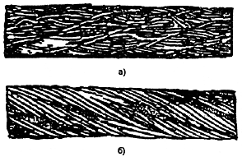

Рис. 2. Сочетание обрывов проволок с их износом:
а - в канате крестовой свивки; б - в канате односторонней свивки

Рис. 3. Обрывы проволок в зоне уравнительного блока:
а - в нескольких прядях каната: б - в двух прядях в сочетании с местным износом

2. Браковку канатов, работающих со стальными и чугунными блоками, сдует проводить по числу обрывов проволок в соответствии с табл. 1.
Канаты грузоподъемных машин, предназначенных для подъема людей, а также транспортирующих расплавленный или раскаленный металл, огнеопасные и ядовитые вещества, бракуют при вдвое меньшем числе обрывов проволок.

Таблица 1

Число обрывов проволок, при наличии которых канаты двойной свивки, работающие со стальными и чугунными блоками, бракуются

Число | Конструкции |  |  | Группа классификации (режима) механизма
несущих | канатов по ИСО и | Тип | ГОСТ на | М1, М2, М3 и М4 |  |  |  |  |  | М5, М6, М7 и М8
проволок в наружных прядях | государственным стандартам | свивки | канат | крестовая свивка |  |  | одно-сторонняя свивка |  |  | крестовая свивка |  |  | одно-сторонняя свивка
 |  |  |  | на участке длиной
 |  |  |  | 6d | 30d | 6d |  | 30d | 6d |  | 30d | 6d |  | 30d
1 | 2 | 3 | 4 | 5 | 6 | 7 |  | 8 | 9 |  | 10 | 11 |  | 12
n≤50 | 6×7(6/1) |  |  | 2 | 4 | 1 |  | 2 | 4 |  | 8 | 2 |  | 4
 | 6×7(1+6)+1×7(1+6) | ЛК-О | 3066-80
 | 6×7(1+6)+1о.с. | ЛК-О | 3069-80
 | 8×6(0+6)+9о.с. | ЛК-О | 3097-80
51≤n≤75 | 6×19(9/9/1)* |  |  | 3 | 6 | 2 |  | 3 | 6 |  | 12 | 3 |  | 6
 | 6×19(1+9+9)+1о.с. | ЛК-О | 3077-80
 | 6×19(1+9+9)+  +7×7(1+6)* | ЛК-О | 3081-80
76≤n≤100 | 18×7(1+6)+1 о.с. | ЛК-О | 7681-80 | 4 | 8 | 2 |  | 4 | 8 |  | 16 | 4 |  | 8
101≤n≤120 | 8×19(9/9/1)* |  |  | 5 | 10 | 2 |  | 5 | 10 |  | 19 | 5 |  | 10
 | 6×19(12/6/1) | ЛК-О | 3066-80
 | 6×19(12/6+6F/1) | ЛК-О | 3069-80
 | 6×25FS(12/12/1)* | ЛК-О | 3097-80
 | 6×19(1+6+6/6)+  +7×7(1+6) | ЛК-Р | 14954-80
 | 6×19(1+6+6/6)+  +1о.с. | ЛК-Р | 2688-80
 | 6×25(1+6;  6+12)+1о.с. | ЛК-3 | 7665-80
 | 6×25(1+6; 6+12)+7×7(1+6) | ЛК-3 | 7667-80
121≤n≤140 | 8×16(0+5+11)+  +9о.с. | ТК | 3097-80 | 6 | 11 | 3 |  | 6 | 11 |  | 22 | 6 |  | 11
141≤n≤160 | 8×19(12/6+6F/1) |  |  | 6 | 13 | 3 |  | 6 | 13 |  | 26 | 6 |  | 13
 | 8×19(1+6+6/6)+  +1о.с. | ЛК-Р | 7670-80
 | 6×36(14/7+7/7/1)* |  |  | 7 | 14 | 4 |  | 7 | 14 |  | 29 | 7 |  | 14
 | 6×30(0+15+15)+  +7о.с. | ЛК-0 | 3083-80
161≤n≤180 | 6×36(1+7+7/7+14)+  +1о.с.* | ЛК-РО | 7668-80
 | 6×36(1+7+7/7+14)++7×7(1+6)* | ЛК-РО | 7669-80
 | 6×31(1+6+6/6+12)+  +1о.с. |  |  | 8 | 16 | 4 |  | 8 | 16 |  | 32 | 8 |  | 16
181≤n≤200 | 6×31(1+6+6/6+12)++7×7(1+6)
 | 6×37(1+6+15+15)++1о.с. | ТЛК-О | 3079-80
201≤n≤220 | 6×41(16/8+8/8/1)* |  |  | 9 | 18 | 4 |  | 9 | 18 |  | 38 | 9 |  | 18
221≤n≤240 | 6×37(18/12/6/1)
 | 18×19(1+6+6/6)+  +1о.с. | ЛК-Р | 3088-80
241≤n≤260 |  |  |  | 10 | 21 | 5 |  | 10 | 21 |  | 42 | 10 |  | 21
261≤n≤280 |  |  |  | 11 | 22 | 6 |  | 11 | 22 |  | 45 | 11 |  | 22
281≤n≤300 |  |  |  | 12 | 24 | 6 |  | 12 | 24 |  | 48 | 12 |  | 24
300≤n |  |  |  | 0,04n | 0,08n | 0,02n |  | 0,04n | 0,08n |  | 0,16n | 0,04n |  | 0,08n

Примечания: 1. n - число несущих проволок в наружных прядях каната; d - диаметр каната, мм.
2. Проволоки заполнения не считаются несущими, поэтому не подлежат учету. В канатах с несколькими слоями прядей учитываются проволоки только видимого наружного слоя. В канатах со стальным сердечником последний рассматривается как внутренняя прядь и не учитывается.
3. Число обрывов не следует путать с количеством оборванных концов проволок, которых может быть в 2 раза больше.
4. Для канатов конструкции с диаметром наружных проволок во внешних прядях, превышающим диаметр проволок нижележащих слоев, класс конструкции понижен и отмечен звездочкой.
5. При работе каната полностью или частично с блоками из синтетического материала или из металла с синтетической футеровкой отмечается появление значительного числа обрывов проволок внутри каната до появления видимых признаков обрывов проволок или интенсивного износа на наружной поверхности каната. Такие канаты отбраковываются с учетом потери внутреннего сечения.
6. Незаполненные строки в графе "Конструкции канатов по ИСО и государственным стандартам" означают отсутствие конструкций канатов с соответствующим числом проволок. При появлении таких конструкций канатов, а также для канатов с общим числом проволок более 300 число обрывов проволок, при которых канат бракуется, определяется по формулам, приведенным в нижней строке таблицы, причем полученное значение округляется до целого в большую сторону.
7. Канаты грузоподъемных машин, предназначенных для подъема людей, а также транспортирующих расплавленный или раскаленный металл, огнеопасные или ядовитые вещества, бракуются при вдвое меньшем числе обрывов проволок.

3. При уменьшении диаметра каната в результате поверхностного износа (рис. 4) или коррозии (рис. 5) на 7% и более по сравнению с номинальным диаметром канат подлежит браковке даже при отсутствии видимых обрывов проволок.

Рис.4 | Рис.5

Рис. 4. Износ наружных проволок каната крестовой свивки:
а - небольшие лыски на проволоках; б - увеличенная длина лысок
на отдельных проволоках; в - удлинение лысок в отдельных проволоках
при заметном уменьшении диаметра проволок; г - лыски на всех проволоках,
уменьшение диаметра каната; д - интенсивный износ всех наружных проволок
каната (уменьшение диаметра проволок на 40%)

Рис. 5. Поверхностная коррозия проволок каната крестовой свивки:
а - начальное окисление поверхности; б - общее окисление поверхности;
в - заметное окисление; г - сильное окисление; д - интенсивная коррозия

При уменьшении диаметра каната в результате повреждения сердечника внутреннего износа, обмятия, разрыва и т.п. (на 3% от номинального диаметра у некрутящихся канатов и на 10% у остальных канатов) канат подлежит браковке даже при отсутствии видимых обрывов проволок (рис. 6).

Рис.6. Местное уменьшение диаметра каната на месте разрушения
органического сердечника

При наличии у каната поверхностного износа или коррозии проволок число обрывов как признак браковки должно быть уменьшено в соответствии с данными табл. 2.
При уменьшении первоначального диаметра наружных проволок в результате износа (см. рис. 4д) или коррозии (см. рис. 5д) на 40% и более канат бракуется.

Таблица 2

Нормы браковки каната в зависимости от поверхностного износа или коррозии

Уменьшение диаметра проволок в результате поверхностного износа или коррозии, % | Число обрывов проволок,  % от норм, указанных в табл. 1
10 | 85
15 | 75
20 | 70
25 | 60
30 и более | 50

Определение износа или коррозии проволок по диаметру производится с помощью микрометра или иного инструмента, обеспечивающего аналогичную точность.
При меньшем, чем указано в табл. 1, числе обрывов проволок, а также при наличии поверхностного износа проволок без их обрыва канат может быть допущен к работе при условии тщательного наблюдения за его состоянием при периодических осмотрах с записью результатов в журнал осмотров и смены каната по достижении степени износа, указанной в табл. 2.
Если груз подвешен на двух канатах, то каждый бракуется в отдельности, причем допускается замена одного, более изношенного каната.
4. Для оценки состояния внутренних проволок, т.е. для контроля потери металлической части поперечного сечения каната (потери внутреннего сечения), вызванных обрывами, механическим износом и коррозией проволок внутренних слоев прядей (рис. 7), канат необходимо подвергать дефектоскопии по всей его длине. При регистрации с помощью дефектоскопа потери сечения металла проволок, достигшей 17,5% и более, канат бракуется.
5. При обнаружении в канате одного или нескольких оборванных прядей канат к дальнейшей работе не допускается.

Рис.7. Уменьшение площади поперечного сечения проволок
(интенсивная внутренняя коррозия)

6. Волнистость каната характеризуется шагом и направлением ее спирали (рис. 8). При совпадении направлений спирали волнистости и свивки каната и равенстве шагов спирали волнистости Н и свивки каната Н канат бракуется при $d_{В}$ > 1,08$d_{K}$, где $d_{В}$ - диаметр спирали волнистости, $d_{K}$- номинальный диаметр каната.

Рис. 8. Волнистость каната (объяснение в тексте)

При несовпадении направлений спирали волнистости и свивки каната и неравенстве шагов спирали волнистости и свивки каната или совпадении одного из параметров канат подлежит браковке при d>4/3d. Длина рассматриваемого отрезка каната не должна превышать 25 d.
7. Канаты не должны допускаться к дальнейшей работе при обнаружении: корзинообразной деформации (рис. 9); выдавливания сердечника (рис. 10); выдавливания или расслоения прядей (рис. 11); местного увеличения диаметра каната (рис. 12); местного уменьшения диаметра каната (рис. 6); раздавленных участков (рис. 13); перекручиваний (рис. 14); заломов (рис. 15); перегибов (рис. 16); повреждений в результате температурных воздействий или электрического дугового разряда.

Рис. 9. Корзинообразная деформация

Рис. 10. Выдавливание сердечника

Рис. 11. Выдавливание проволок прядей:
а - в одной пряди; б - в нескольких прядях

Рис. 12. Местное увеличение диаметра каната

Рис. 13. Раздавливание каната

Рис. 14. Перекручивание каната

Рис. 15. Залом каната

Рис. 16. Перегиб каната

Приложение 11
Рекомендуемое

ЖУРНАЛ
учета и периодического осмотра съемных грузозахватных
приспособлений (СГЗП) и тары

Учет
№ СГЗП или тары | Наименование СГЗП или тары | Грузоподъемность СГЗП или тары | Изготовитель | № паспорта, дата испытания | Дата | Результат | Должность, Фамилия, И.О.  и подпись производившего осмотр
1 | 2 | 3 | 4 | 5 | 6 | 7 | 8

Приложение 12

НОРМЫ И СРОКИ ИСПЫТАНИЙ РУЧНЫХ ГРУЗОПОДЪЕМНЫХ
МЕХАНИЗМОВ И ПРИСПОСОБЛЕНИЙ

 | Испытательная нагрузка, Н |  |  |  | Продолжите | Период
Механизмы и приспособления | при приемочных испытаниях и после капитального ремонта |  | при периодических испытаниях |  | льность статических испытаний, | ичность
 | статическая | динамическая | статическая | динамическая | мин
Лебедки ручные | 1,25 Рн | 1,1 Рн | 1,1 Рн | 1,0 Рн | 10 | 1 раз в год
Тали | 1,25 Рн | 1,1 Рн | 1,1 Рн | 1,0 Рн | 10 | 1 раз в год
Блоки и полиспасты | 1,25 Рн | 1,1 Рн | 1,1 Рн | 1,0 Рк | 10 | 1 раз в год
Домкраты | 1,25 Рн | 1,1 Рн | 1,1 Рн | 1,0 Рн | 10 | 1 раз в год
Канаты стальные | 1,25 Рн | - | 1,1 Рн | - | 10 | 1 раз в 6 месяцев
Канаты пеньковые, хлопчатобумажные, капроновые | 1,25 Рн | - | 1,1 Рн | - | 10 | 1 раз в 6 месяцев
Стропы, скобы, кольца и подобные им приспособления | 1,25 Рн | - | 1,1 Рн | - | 10 | 1 раз в 6 месяцев
Предохранительные пояса, страхующие канаты | 300 | - | 225 | - | 5 | -
Монтерские когти | 180 | - | 135 | - | 5 | -
Лестницы деревянные | 120-200 | - | 100-180 | - | 5 | 1 раз в год

Примечания:
1. Рн -допустимая рабочая нагрузка, кН;
2. При неудовлетворительных результатах статических испытаний динамические испытания не проводятся. Статические и динамические испытания выполняются в соответствии с программой испытаний;
3. При статическом испытании пробный груз должен находиться на высоте около 100 мм от земли или пола;
4. При испытаниях канаты (цепи) должны выдерживать испытательную нагрузку без разрывов и заметного местного удлинения у каната и вытяжки отдельных звеньев у цепей;
5. Перед испытанием подъемные механизмы и приспособления должны быть проверены (осмотрены) и при необходимости отремонтированы;
6. Все механизмы и приспособления после капитального ремонта подлежат обязательному испытанию вне зависимости от очередного срока испытания;
7. Винтовые домкраты должны подвергаться осмотру 1 раз в 3 месяца.

Приложение 13

ПРЕДЕЛЬНЫЕ НОРМЫ БРАКОВКИ ЭЛЕМЕНТОВ ГРУЗОПОДЪЕМНЫХ МАШИН

Элементы грузоподъемных машин бракуются при наличии следующих дефектов:

1. Ходовые колеса | 1.1. Трещины любых размеров;
кранов и тележек | 1.2. Выработка реборды до 50% первоначальной толщины;
 | 1.3. Выработка поверхности качения уменьшением первоначального диаметра колеса на 2%;
 | 1.4. Разность диаметров колес, связанных между собой кинематически более 0,5% (для механизмов с центральным приводом).
2. Блоки | 2.1. Износ ручья более 40% первоначального его радиуса.
3. Барабаны | 3.1. Трещины любых размеров;
 | 3.2. Износ ручья барабана по профилю более 2 мм.
4. Крюки | 4.1. Трещины и надрывы на поверхности;
 | 4.2. Износ зева более 10% первоначальной высоты вертикального сечения крюка.
5. Шкивы тормозные | 5.1. Трещины и обломы, выходящие на рабочие и посадочные поверхности;
 | 5.2. Износ рабочей поверхности обода более 25% первоначальной толщины.
6. Накладки | 6.1. Трещины и обломы, подходящие к отверстиям под заклепки;
тормозные | 6.2. Износ тормозной накладки по толщине до появления головок заклепок или более 50% первоначальной толщины.

Приложение 14

ПРЕДЕЛЬНЫЕ ВЕЛИЧИНЫ ОТКЛОНЕНИЙ РЕЛЬСОВЫХ ПУТЕЙ
(В ПЛАНЕ И ПРОФИЛЕ) ОТ ПРОЕКТНОГО ПОЛОЖЕНИЯ

№ | Показатели | Типы кранов
п/п |  | мостовые | башенные | козловые | портальные | мостовые перегружатели
1. | Разность отметок головок рельсов в поперечном сечении, мм | 40 | 45-60* | 40 | 40 | 50
2. | Разность отметок рельсов на соседних колоннах, мм | 10 | - | - | - | -
3. | Сужение или уширение колеи рельсового пути, мм | 15 | 10 | 15 | 15 | 20
4. | Взаимное смещение торцов стыкуемых рельсов в плане и по высоте, мм | 2 | 3 | 2 | 2 | 2
5. | Зазоры в стыках рельсов (при 0°С и длине рельса 12,5 м), мм | 6 | 6 | 6 | 6 | 6
6. | Разность отметок головок рельсов на длине10 м рельсового пути | - | 40 | 30 | 20 | 30

Примечание: * 45 мм - для ширины колеи в 4,5 м;
60 мм - для ширины колеи в 6,0 м.
1. Показатели 1 и 3 замеряются с интервалом не более 5 м на всем протяжении кранового пути.
2. При изменении температуры на 10°С показатель 5 изменяется на 1,5 мм.

Приложение 15

ПРЕДЕЛЬНЫЕ НОРМЫ БРАКОВКИ ОСНОВНЫХ ЭЛЕМЕНТОВ
РЕЛЬСОВЫХ КРАНОВЫХ ПУТЕЙ

Наименование пути | Дефекты рельсов
Рельсовый крановый путь | 1. | Трещины любых размеров
опорных грузоподъемных | 2. | Выколы головки или подошвы рельса
машин | 3. | Вертикальный, горизонтальный или приведенный (вертикальный плюс половина горизонтального) износ головки рельса более 15% величины соответствующего размера неизношенного профиля
 | 4. | Отклонения рельсовых путей в плане и профиле выше указанных в Приложении 20
Рельсовый крановый путь | 1. | Трещины и выколы любых размеров
подвесных грузоподъемных машин | 2. | Уменьшение ширины пояса рельса вследствие износа на 5% и более
 | 3. | Уменьшение толщины полки рельса вследствие износа на 20% и более при одновременном отгибе полки на 15% и более от ее первоначальной толщины
 | 4. | Отгиб полки рельса на 25% и более от ее первоначальной толщины при одновременном износе полки на 10% и более

Приложение 16

Таблица 1
Минимально допустимые расстояния для установки грузоподъемных машин в зданиях, на открытых площадках, вблизи ЛЭП и у котлованов

№ п/п | Нормируемое расстояние | Допустимые значения,  мм не менее
 | Для грузоподъемных машин (ГПМ), передвигающихся по надземным рельсовым путям
1. | От верхней точки ГПМ до потолка здания, нижнего пояса стропильных ферм или предметов, прикрепленных к ним, а также до нижней точки другой ГПМ, работающей ярусом выше | 100
2. | От настила площадок и галерей опорного клапана, за исключением настила концевых балок и тележек, до сплошного перекрытия или подшивки крыши, до нижнего пояса стропильных ферм и предметов, прикрепленных к ним, а также до нижней точки крана, работающего ярусом выше | 1800
3. | От выступающих частей торцов крана до колонн и стен здания, перил проходных галерей | 60
4. | От нижней габаритной точки грузоподъемной машины (не считая грузозахватного органа) до пола цеха или площадок, на которых во время работы крана могут находиться люди (за исключением площадок, предназначенных для ремонта крана) | 2000
5. | Между нижней габаритной тачкой кабины грузоподъемной машины и полом цеха | 2000*
6. | От нижних выступающих частей грузоподъемной машины (не считая грузозахватного органа) до расположенного в зоне ее действия оборудования | 400
7. | От пола посадочной площадки для входа в кабину управления крана или грузовой электрической тележки до нижних частей перекрытия или выступающих частей конструкций здания | 1800
8. | От выступающих частей кабины управления или кабины для обслуживания троллеев до стены, оборудования, трубопроводов, выступающих частей здания, колонн, крыш подсобных помещений и других предметов, относительно которых кабина перемещается | 400
 | Для кранов, передвигающихся по наземным рельсовым путям
9. | От выступающих частей кранов (по горизонтали) до строений, штабелей грузов и других предметов, расположенных на высоте от уровня земли или рабочих площадок, м:
 | до 2 | 700
 | свыше 2 | 400
10. | От консоли противовеса или от противовеса, расположенного под консолью башенного крана (по вертикали), до площадок, на которых могут находиться люди | 2000
 | Для стреловых самоходных кранов
11. | Между поворотной частью крана при любом его положении и строениями, штабелями грузов и другими предметами | 1000
12. | Между подъемной выдвижной частью крана в любом ее положении, а также между грузом и вертикальной плоскостью, образуемой проекцией на землю ближайшего провода воздушной линии электропередачи, находящейся под напряжением 42 В и более | 30000**
13. | Между стрелой крана и неотключенными контактными проводами городского транспорта при установке ограничителя (упора), не позволяющего уменьшить указанное расстояние при подъеме стрелы | 1000

Примечания:
* - допускается в обоснованных случаях от 500 до 1000 мм;
** - менее 30 м - с оформлением в установленном порядке наряда-допуска

Таблица 2

Допустимые расстояния от основания откоса котлована до ближайшей опоры стрелового передвижного крана

 | Насыпной грунт
Глубина котлована, м | песчаный и гравийный | супесчаный | суглинистый | глинистый | лессовый сухой
 | Расстояние от основания откоса до ближайшей опоры, м
1 | 1,5 | 1,25 | 1,0 | 1,0 | 1,0
2 | 3,0 | 2,4 | 2,0 | 1,5 | 2,0
3 | 4,0 | 3,6 | 3,25 | 1,75 | 2,5
4 | 5,6 | 4,4 | 4,0 | 3,0 | 3,0
5 | 6,0 | 5,3 | 4,75 | 3,5 | 3,5

Приложение 17

СПОСОБЫ И ПАРАМЕТРЫ УКЛАДКИ ГРУЗОВ

№ п/п | Материалы, изделия, оборудование | Способ укладки | Предельная высота штабеля (стеллажа) | Указания по укладке
1. | Трубы диаметром до 300 мм | В штабель | 3,0 м | На подкладках и прокладках с концевыми упорами
 | более 300 мм | В штабель | 3,0 м | В седло без прокладок; нижний ряд должен быть уложен на подкладки, укреплен инвентарными металлическими башмаками, концевыми упорами, надежно закрепленными на подкладках
2. | Мелкосортный металл | В стеллажах | 1,5 м
3. | Кирпич в пакетах и на поддонах | В штабель | 2 яруса
 | в контейнерах | В штабель | 1 ярус
 | без контейнеров | В штабель | 1,7 м
4. | Фундаментные блоки, блоки стен подвалов | В штабель | 2,6 м | На подкладках и прокладках
5. | Стеновые блоки | В штабель | 2 яруса | На подкладках и прокладках
6. | Плиты перекрытий | В штабель | 2,5 м | На подкладках и прокладках
7. | Ригели и колонны | В штабель | 2,0 м | На подкладках и прокладках
8. | Блоки мусоропроводов | В штабель | 2,5 м | На подкладках и прокладках
9. | Панели:
 | стеновые | В кассеты или пирамиды |  | На подкладках и прокладках
 | перегородочные | В кассеты вертикально |  | На подкладках и прокладках
10. | Плиточные материалы (асбоцементные плитки, листы асбоцементные или плиты асбоцементные плоские) | В стопы | 1,0 м | На подкладках
11. | Плиты асбоцементные полые | В штабель | 15 рядов | На подкладках
12. | Черепица цементно-песчаная и глиняная | В штабель на ребро | 1,0 м | С прокладками
13. | Пиломатериалы | В штабель |  | Прислонять (опирать)
 |  | а) рядовая укладка | 0,5 ширины штабеля | материалы к элементам зданий, сооружений,
 |  | б) укладка в клетки | одна ширина штабеля | ограждений запрещается
14. | Круглый лес | в штабель | 1,5 м | С прокладками между рядами и установкой упоров против раскатывания. Ширина штабеля менее его высоты не допускается
15. | Санитарно-технические вентиляционные блоки | В штабель | 2,5 м | На подкладках и прокладках
16. | Нагревательные приборы (радиаторы и т.п.) в виде отдельных секций или в собранном виде | В штабель | 1,0 м | -
17. | Крупногабаритное и тяжеловесное оборудование и его части | В ряды | 1 ряд | На подкладках
18. | Стекло в ящиках | Вертикально в один ряд | 1 ряд | На подкладках
19. | Рулонный материал (рубероид, толь, линолеум и т.п.) | Вертикально в один ряд | 1 ряд | На подкладках
20. | Теплоизоляционные материалы | В штабель | 1,2 м | С хранением в закрытом сухом помещении
21. | Битум | В плотную тару, исключающую его растекание или в специальные ямы с устройством ограждения
22. | Прокат (листовая сталь, швеллеры, двутавровые балки, сортовая сталь) | В штабель с прокладками и подкладками | 1-1,2 м при отсутствии упоров-столбиков | Проходы между штабелями не менее 1 м.  Ширина главного прохода не менее 2 м  Расстояние от штабелей до крайних выступающих частей ж.д. состава не менее 1 м
 |  | При применении стоек-стеллажей. | 2 м
 |  | Высота штабелей из толстых листов, укладываемых электромагнитными кранами | 1,5 м
23. | Сортовой и фасонный прокат | В штабель, елочные и стоечные стеллажи | 4,5 м | При применении крана-штабелера
24. | Мелкий профиль | Специальные скобы | Шириной 1 м, высотой 0,5 м | Металл в скобах хранится в штабелях
25. | Листовой металл, упакованный в пачки | В штабель на специальных металлических подставках | 4,0 м | На деревянных брусках и укреплен
26. | Широкополосная сталь | На специальных металлических подставках | 2,0 м | В рулонах, с установкой рулонов на ребро, с обвязкой
27. | Стальная лента цветных металлов в кругах массой до 60 кг | В штабель | 4,0 м | В горизонтальном положении в 2 яруса не более
28. | Материал в бунтах* массой до 60 кг | На стеллажах в подвешенном состоянии | 5,5 м | С обвязкой бунтов
29. | Материал в бунтах массой более 60 кг | В штабель с укладкой бунтов на ребро |  | Ось бунтов должна быть наклонена на 15-20° к горизонтальной плоскости, и штабель должен иметь вертикальную опору с одной стороны по торцу бунтов
30. | Слитки и блюмы сечением 160×160 мм и более | На полу в штабелях или поштучно | 4,0 м | При автоматизированном захвате груза подъемными средствами
31. | Поковки массой до 500 кг | В специальной таре, устанавливаемой в штабель | 4,0 м | -
32. | Поковки массой свыше 500 кг | На полу в один ряд или в штабель | 2,0 м | -

Примечание.* - материал в связке, кипе.

Приложение 18

СПОСОБЫ РАЗМЕЩЕНИЯ И КРЕПЛЕНИЯ ГРУЗОВ НА ОТКРЫТОМ ПОДВИЖНОМ ЖЕЛЕЗНОДОРОЖНОМ СОСТАВЕ

1. Размещение и крепление лесо- и пиломатериалов
1.1. Круглый лес

1.1.1. Лесоматериалы должны грузиться штабелями встык с предварительной сортировкой материала в штабеле по длине и толщине.
1.1.2. При погрузке на один вагон штабелей и пачек лесоматериалов различной длины лесоматериалы большей длины должны размещаться внизу укладки и по концам вагона.
1.1.3. Лесоматериалы, погруженные в верхней суженной части габарита погрузки, должны быть подсортированы по длине, по одному размеру и по толщине - не более двух-трех смежных размеров.
1.1.4. Схемы размещения и крепления лесоматериалов на платформах и в полувагонах даны на рис. 1.1; 1.2; 1.3; 1.4.
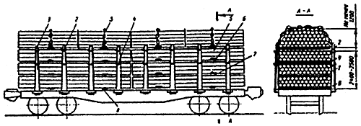

Рис. 1.1
1 - боковые стойки; 2 - верхние поперечные крепления; 3 - обвязка "шапки"; 4- средние поперечные крепления; 5 - удлиненные прокладки; 6 - прокладки; 7 - утолщенные прокладки;
8 - подкладки

Рис. 1.2
1 - боковые стойки; 2 - верхние поперечные крепления; 3 - удлиненные прокладки;
4 - обвязки "шапки"; 5 - проволочные закрепления крайних стоек

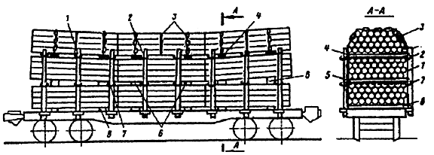

Рис. 1.3
1 - боковые стойки; 2 - верхние поперечные крепления; 3 - обвязки "шапки"; 4 - удлиненные прокладки; 5 - утолщенные прокладки; 6 - прокладки; 7- средние поперечные крепления;
8 - подкладки
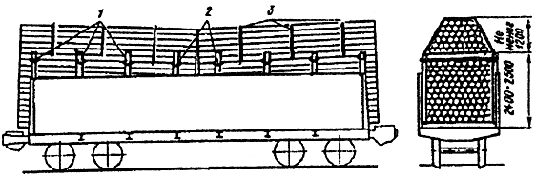

Рис. 1.4
1 - боковые стойки; 2 - верхние поперечные крепления; 3 - обвязки "шапки"

1.2. Пиломатериалы

1.2.1. Пиломатериалы должны грузиться так, чтобы обеспечивалось их плотное прилегание друг к другу и к ограждающим стойкам.
1.2.2. Толщина досок или брусьев в каждом ряду штабеля должна быть одинаковой.
1.2.3. Каждый штабель пиломатериалов длиной 2,7-5 м должен ограждаться с боков двумя парами стоек, длиной от 5 до 8 м - тремя парами стоек, длиной от 8 до 12 м -четырьмя парами стоек.
1.2.4. Лесо- и пиломатериалы длиной до 1,6 м должны грузиться вдоль полувагона с вертикальной сплошной оторцовкой грузом торцовых дверей и боковых стен полувагона по всей длине.
1.2.5. Схемы размещения и крепления пиломатериалов на платформах и в полувагонах даны на рис. 1.5; 1.6; 1.7.

Рис. 1.5
1 - боковая стойка; 2 - прокладки; 3 - верхние поперечные крепления;
4 - промежуточные прокладки; 5 - удлиненные прокладки; 6 - верхние поперечные бруски;
7 - проволочные увязки "шапки"; 8 - утолщенные прокладки; 9 - подкладки

Рис. 1.6
1 - подкладки; 2 - проволочные закрепления крайних стоек; 3 - верхние поперечные крепления; 4 - боковые стойки; 5 - проволочные увязки "шапки"; 6 - удлиненные прокладки;
7 - верхние поперечные бруски; 8 - промежуточные прокладки

Рис. 1.7
1 - оторцовка; 2 -доски, скрепляющие оторцовку

1.3. Лесо- и пиломатериалы в пакетах

1.3.1. Пиломатериалы и круглые лесоматериалы длиной до 8 м должны перевозиться в пакетах, увязанных многооборотными полужесткими стропами, и их размещение в вагонах производится без применения подкладок и прокладок.
1.3.2. Пакеты из круглых лесоматериалов длиной менее 3 м, пиломатериалов длиной до 1,5 м должны перевозиться в полувагонах с закрытыми торцовыми дверями и с установкой торцовых щитов.
1.3.3. Пакеты пиломатериалов 1350×1300 мм и длиной свыше 1500 мм должны укладываться в полувагоны без стоек и прокладок в два ряда по ширине, в два яруса по высоте, в несколько штабелей по длине вагона (в зависимости от длины пакета) с укладкой поверх второго яруса трапецеидальных пакетов "шапки" и их закреплением за основание пакетов второго яруса с использованием концов цепей многооборотных полужестких стропов.
1.3.4. Пакеты пиломатериалов длиной 3 м и более размещаются на платформе без прокладок до высоты стоек и крепятся как непакетированные пиломатериалы.
1.3.5. Пакеты из круглых лесоматериалов длиной от 3 до 8 м на платформу и в полувагон должны грузиться в два яруса по высоте без подкладок и прокладок.
1.3.6. Схемы размещения и крепления лесо- и пиломатериалов в пакетах на платформах и в полувагонах даны на рис. 1.8; 1.9; 1.10; 1.11, в брусково-проволочной обвязке - на рис. 1.12, в пакетах, обвязанных стальной лентой - на рис. 1.13 и 1.14.

Рис. 1.8
1 - проушина; 2 - цепь для закрепления; 3 - проволочная закрутка

Рис. 1.9

Рис. 1.10

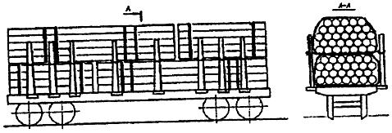

Рис. 1.11

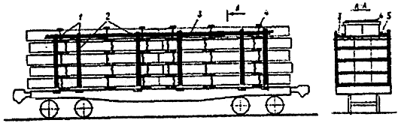

Рис. 1.12
1 - верхние поперечные крепления; 2 - боковые стойки; 3 - продольные доски;
4 - соединительные доски; 5 - упорные бруски

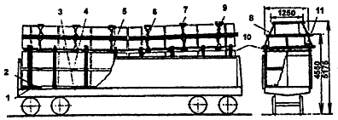

Рис. 1.13
1 - упор; 2 - утолщенная подкладка; 3 - средняя подкладка; 4 - межпакетная прокладка;
5, 6 - нижняя и средняя удлиненные прокладки; 7 - прижимной брусок; 8 - упорные доски;
9 - проволочная увязка "шапки"; 10 - стяжка стоек; 11 - распорная доска

Рис. 1.14
1 - межпакетная прокладка; 2 - средняя стяжка стоек; 3 - верхняя стяжка стоек;
4- прижимной брусок; 5 - проволочная увязка; 6, 7 - средняя и нижняя удлиненные прокладки; 8 - распорные доски; 9 - упорные доски; 10 - утолщенная подкладка; 11 - упор;
12 - средняя подкладка

1.4. Лесоматериалы в специально оборудованных вагонах

1.4.1. Для перевозки круглых лесоматериалов используются также четырехосные платформы грузоподъемностью 61 т со стационарно установленными металлическими рамами (с закреплением в стоечных скобах), обеспечивающими наклон штабелей груза к середине платформы и крепление груза в верхних стойках рамы с помощью цепей и с загрузкой в пределах обычного или зонального габаритов.
1.4.2. Схемы размещения и крепления лесоматериалов в специально оборудованных вагонах даны на рис. 1.15; 1.16; 1.17; 1.18; 1.19; 1.20.

Рис. 1.15
а - общий вид погрузки платформы с удлиненными звеньями (б) и наставками (в) стоек;
1 - платформа; 2 - металлическая рама; 3 - стоечная скоба платформы; 4 - уширенная площадка рамы; 5 - удлиненные звенья или наставки стоек; 6 - цепи для закрепления "шапки";
7 - замковое кольцо рычага; 8 - фигурное звено

Рис. 1.16

Рис. 1.17

Рис. 1.18

Рис. 1.19

Рис. 1.20

2. Размещение и крепление металлопроката
2.1. Сортовая прокатная сталь

2.1.1. Сталь полосовая, круг, шестигранник, уголок, швеллер, зет, узкоколейные рельсы, арматурно-периодический профиль и др. в пачках на платформу или в полувагон должны укладываться параллельно друг другу без перекрещивания.
2.1.2. Сортовой металл длиной до 6,5 м размещают на платформе или в полувагоне в несколько штабелей, располагаемых последовательно вдоль вагона, и ограждают с торцов платформы с применением торцовых стоек.
2.1.3. Сортовой металл длиной от 6,5 до 10,5 м укладывают пачками в два штабеля внахлестку посередине платформы длиной от 10,6 до 13 м - в один штабель, длиной от 13,1 до 13,7 м - с откинутыми на кронштейны торцевыми бортами.
2.1.4. Схемы размещения и крепления сортового металла на платформах и в полувагонах даны на рис. 2.1; 2.2; 2.3; 2.4; 2.5.

Рис. 2.1
1 - боковые стойки; 2 - увязка стоек; 3 - доски торцового ограждения; 4 - торцовые стойки

Рис. 2.2
1 - боковые стойки; 2 - увязка стоек; 3 - доски торцового ограждения; 4 - торцовые стойки

Рис. 2.3

Рис. 2.4

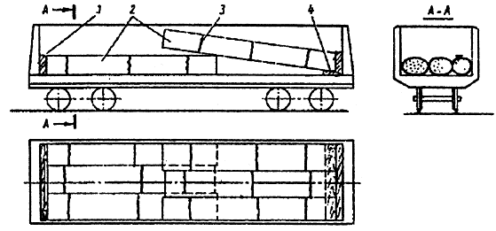

Рис. 2.5
1 - деревянный щит, 2 - квадратная заготовка, 3 - обвязка пачек, 4 - подкладка

2.2. Листовой металл в пачках

2.2.1. Пачки листового металла размером до 900×1100 мм должны размещаться в полувагонах вдоль и поперек равномерно по всей площади пола с погрузкой от торцовых дверей к середине вагона.
2.2.2. Пачки листового металла длиной 1,5-2,3 м и 2,8-5,5 м должны укладываться вдоль полувагона вплотную друг к другу в несколько штабелей симметрично продольной оси с размещением крайних пачек вплотную к боковым стенкам.
2.2.3. Пачки листового металла длиной от 5,5 до 7,5 м должны укладываться в один продольный ряд двумя штабелями внахлестку с отступлением от торцовых дверей на 1,0 м и с опорой на подкладки, уложенные по всем поперечным балкам полувагона.
2.2.4. Пачки листового металла длиной от 9,0 до 11,5 м должны размещаться одним штабелем с опорой на две подкладки, уложенные на шкворневые балки полувагона.
2.2.5. Схемы размещения и крепления листового металла в пачках на платформах и в полувагонах даны на рис. 2.6; 2.7; 2.8; 2.9.

Рис. 2.6

Рис. 2.7

Рис. 2.8

Рис.2.9

2.3. Листовой металл толщиной 6-160 мм

2.3.1. Листовой металл толщиной 6-160 мм должен размещаться и крепиться в четырехосных полувагонах в зависимости от ширины и длины листов с ограждением устанавливаемыми вертикально деревянными брусками стен и торцовых дверей полувагонов с деревянной обшивкой кузова.
2.3.2. Схемы размещения и крепления листового металла толщиной 6 - 160 мм в полувагонах даны на:
рис. 2.10 - для металла (1300-1400)×(5910-11700) мм;
рис. 2.11 - для металла (1401-1700)×(2800-3600) мм;
рис. 2.12 - для металла (1401-1700)×(3610-3900) мм;
рис. 2.13 - для металла (1701-2700)×(5500-9000) мм.

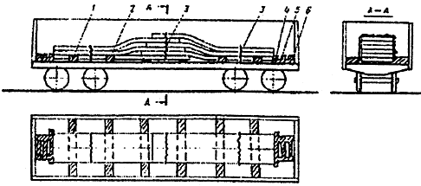

Рис. 2.10
1 - подкладки; 2 - поперечные упорные бруски; 3 - поперечные обвязки;
4 - доска; 5 - соединительные планки; 6 - распорные бруски

Рис. 2.11
1 - деревянный вертикальный брусок; 2 - листы, погруженные горизонтально

Рис. 2.12
1 - деревянный вертикальный брусок; 2, 3 - листы, погруженные соответственно горизонтально и внахлестку; 4 - деревянные прокладки

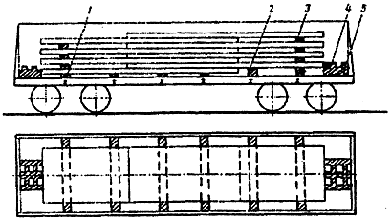

Рис. 2.13
1 - подкладки; 2 - утолщенные подкладки; 3 - прокладки; 4 - соединительные планки;
5 - распорные бруски

2.4. Слябы

2.4.1. Слябы длиной 1150-1950 мм, шириной 1000-1250 мм и толщиной 100-200 мм должны укладываться в полувагон в три яруса симметрично продольной и поперечной осей вагона, на деревянные подкладки.
2.4.2. Слябы длиной 2000-2600 мм, шириной 1000-1250 мм и толщиной 100-200 мм должны укладываться в полувагон в три яруса с укладкой в нижнем ярусе на подкладках у торцовых дверей поперек по одному слябу.
2.4.3. Слябы длиной 2600-3500 мм, шириной 1000-1700 мм и толщиной 100-200 мм должны размещаться в два ряда на подкладках.
2.4.4. Схемы размещения и крепления слябов в полувагонах даны на рис. 2.14; 2.15; 2.16.

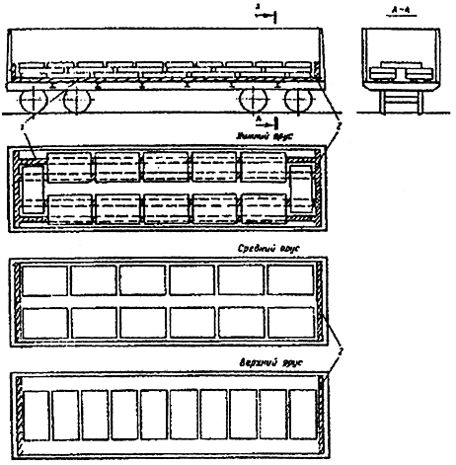

Рис. 2.14
1 - подкладки; 2 - щит

Рис. 2.15

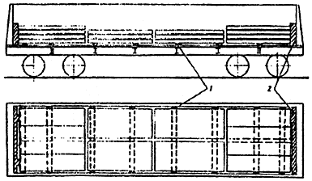

Рис. 2.16
1 - подкладки; 2 - щит

2.5. Рулоны

2.5.1. Ленточный металл толщиной до 6 мм и шириной до 700 мм в рулонах (кругах) с наружным диаметром до 1300 мм и весом одной единицы до 2,5 т на платформу должен укладываться продольными рядами (в четыре ряда - диаметром 600-650 мм; в три ряда - диаметром от 700 до 900 мм; в два ряда - диаметром от 900 до 1300 мм) симметрично продольной оси платформы наклонно или вертикально, а у торцовых бортов платформы - горизонтально.
2.5.2. Рулонный металл весом от 2,0 до 3,5 т, наружным диаметром от 1000 до 1350 мм и высотой 500-700 мм должен размещаться в полувагоне в два яруса симметрично продольной и поперечной осям полувагона с опорой каждого ряда на две продольные прокладки. Верхний ярус укладывается вдоль вагона над хребтовой балкой.
2.5.3. Рулоны диаметром до 1400 мм и весом от 3,5 до 4,5 т должны укладываться в полувагоне вертикально в один ярус в 2-3 ряда симметрично продольной оси вагона.
Схемы размещения и крепления рулонов в полувагонах даны на рис. 2.17; 2.18; 2.19.

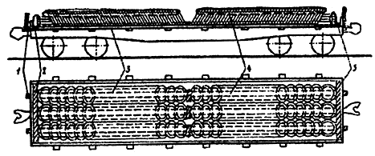

Рис. 2.17
1 - торцовые стойки; 2 - поперечный упорный брусок; 3 - продольные подкладки;
4 - увязки рядов рулонов; 5 - увязка рулонов, уложенных плашмя

Рис. 2.18
1 - упорный брус; 2 - подкладки

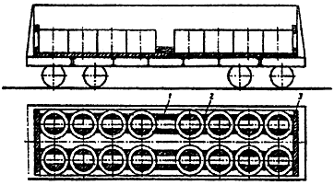

Рис. 2.19
1 - распорные бруски; 2 - подкладки; 3 - поперечные упорные бруски

2.6 Трубы

2.6.1. Каждый штабель труб, уложенный на платформу, должен ограждаться боковыми стойками в количестве в зависимости от длины труб в штабеле:
двумя парами стоек - при длине труб до 4 м;
тремя парами стоек - при длине труб от 4 до 5 м;
четырьмя парами стоек - при длине труб более 5 м.
2.6.2. При высоте погрузки труб до 2 м стойки должны закрепляться верхней и средней увязками из проволоки диаметром 6 мм в восемь нитей, при высоте погрузки более 2 м - верхней и двумя средними увязками из проволоки диаметром не менее 5 мм в семь нитей.
2.6.3 Расстояние между увязками должно быть не более 1 м, при диаметре труб более 1м - через каждый ряд труб.
2.6.4. Стальные трубы диаметром до 159 мм включительно должны быть увязаны в пакеты, трубы диаметром от 159 до 219 мм - допускается увязка в пакеты.
2.6.5. При погрузке на одну платформу труб различного диаметра трубы меньшего диаметра должны укладываться вниз под более крупные или внутрь них.
2.6.6. При погрузке труб диаметром 159 мм и менее различной длины более длинные трубы должны укладываться у боковых бортов, а в середине штабеля - трубы меньшей длины вперемешку с более длинными. В верхних рядах штабеля укладываются длинные трубы.
2.6.7. Трубы диаметром от 159 до 450 мм включительно должны грузиться с разделением смежных рядов тремя прокладками сечением не менее 35×110 мм. Первый ряд труб укладывается на пол платформы, крайние трубы - вплотную к бортам с подклиниванием.
2.6.8. Если трубы не заполняют всю ширину платформы, то их укладывают двумя частями вплотную к бортам с оставлением в середине ряда свободного места с расклиниванием в трех местах клиньями по обе стороны каждой части ряда. Второй и последующие ряды труб укладываются в таком же порядке. Клинья первого ряда прибиваются к полу платформы, последующих - к прокладкам.
2.6.9. Трубы диаметром до 300 мм, уложенные в нижних рядах, до высоты бортов платформы не подклиниваются, а выше бортов - подклиниваются, как указано в п. 2.6.8.
2.6.10. Трубы диаметром от 450 до 1220 мм должны грузиться на подкладки с прокладками между каждым рядом с укладкой труб друг над другом так, чтобы их центры находились на одной вертикали. Каждая труба должна подклиниваться с обеих сторон.
2.6.11. Вплотную к торцам штабеля должны устанавливаться ограждающие щиты.
2.6.12. Трубы длиной 24 м, диаметром 1020 мм размещаются на сцепе из двух четырехосных платформ с использованием штатных металлических опор и прокладок.
2.6.13. Погрузка и крепление труб диаметром 530, 630, 720, 820, 1020, 1220, 1420 мм производится в четырехосные платформы по схемам размещения в зависимости от диаметра труб.
2.6.14. Схемы размещения и крепления труб на платформах и в полувагонах даны на рис. 2.20; 2.21; 2.22; 2.23; 2.24; 2.25.

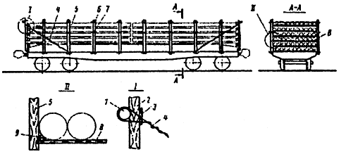
Рис. 2.20
1 - горизонтальная жердь; 2 - торцовые стойки; 3 - доски торцового ограждения 4 - растяжки; 5 - боковые стойки; 6 - верхняя проволочная увязка стоек; 7 - средняя проволочная увязка стоек; 8 - прокладки; 9 - клинья

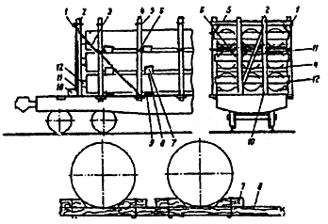

Рис. 2.21
1 - горизонтальная жердь; 2 - стойка; 3 - растяжки; 4 - боковые стойки; 5 - верхняя проволочная увязка; 6 - средняя проволочная увязка стоек; 7 - клинья; 8 - прокладки;
9 - подкладки; 10 - доски торцового щита; 11 - диагональная жердь; 12 - упорные брусья

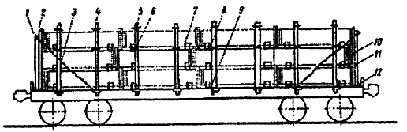

Рис. 2.22
1 - горизонтальная жердь; 2 - стойки; 3 - растяжки; 4 - боковые стойки; 5 - верхняя проволочная увязка; 6 - средняя проволочная увязка стоек; 7 - клинья; 8 - прокладки;
9 - подкладки; 10 - доски торцового ограждения; 11 - диагональная жердь;
12 - упорные брусья

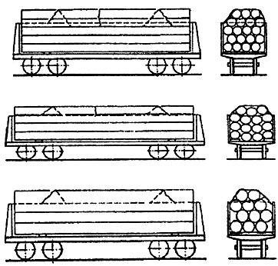
Рис. 2.25

3. Размещение и крепление железобетонных асбоцементных
и других изделий и конструкций
3.1. Железобетонные изделия

3.1.1. При погрузке в вагоны железобетонные изделия или штабель из них должны укладываться на две деревянные поперечные или продольные подкладки.
3.1.2. При укладке изделий в несколько ярусов между ярусами должны укладываться прокладки толщиной на 5-10 мм более высоты выступающих закладных деталей и монтажных петель, но не менее 25 мм, располагаемые по высоте штабеля в одной вертикальной плоскости.
3.1.3. Крепление железобетонных изделий должно производиться за монтажные петли или строповочные отверстия. При укладке в несколько рядов по ширине вагона изделия должны быть увязаны между собой проволокой диаметром 6 мм с числом нитей в увязке в зависимости от конкретного случая.
3.1.4. Для предохранения от порчи углов, граней железобетонных изделий в местах крепления между изделием и крепежным элементом должны устанавливаться прокладки.
3.1.5. Плиты и панели, перевозка которых допускается в горизонтальном положении, укладываются на платформе равномерно в несколько ярусов на подкладках и прокладках.
3.1.6. Схемы размещения и крепления железобетонных изделий на платформах и в полувагонах даны на рис. 2.26; 2.27; 2.28; 2.29; 2.30; 2.31; 2.32.
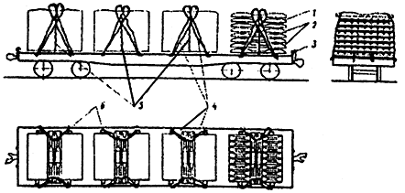
Рис. 2.26
1 - прокладки; 2 - шпалы; 3 - стойки; 4 - растяжки; 5 - обвязки; 6 - подкладки

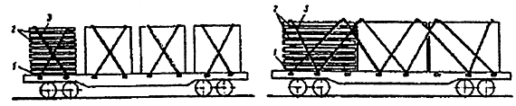

Рис. 2.27
1 - подкладка; 2 - прокладка; 3 - растяжка

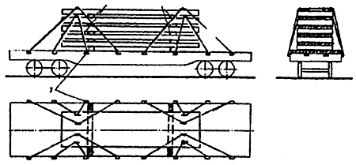

Рис. 2.28
1 - подкладка; 2 - растяжка; 3 - прокладка

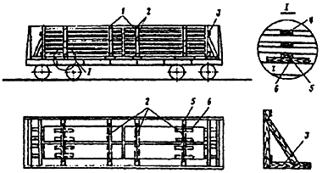

Рис. 2.29
1 - стойки; 2 - увязки стоек; 3 - упорные бруски с подкосами; 4 - прокладки;
5 - поперечные подкладки; 6 - продольные подкладки

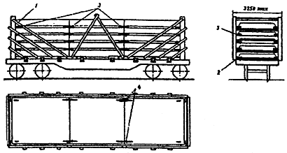

Рис. 2.30
1 - опорно-крепежное устройство (исполнение 2); 2 - подкладка; 3 - прокладка;
4 - проволочная скрутка

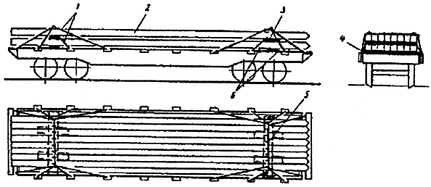

Рис. 2.31
1 - растяжки; 2 - изделия; 3 - прокладки; 4 - подкладки; 5 - увязки; 6 - упорные бруски

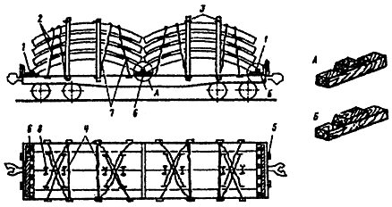

Рис. 2.32
1 - упорный брусок; 2 - прокладки; 3 - боковые стойки; 4 - увязки боковых стоек;
5 - торцовая стойка; 6 - продольная прокладка; 7 - растяжки; 8 - поперечная увязка

3.2. Асбоцементные изделия

3.2.1. Асбоцементные волнистые листы для отгрузки должны быть уложены в штатные многооборотные кассеты весом 2,6-2,7 т.
3.2.2. Кассеты в полувагоне должны размещаться последовательно от торцовых дверей к середине вагона с установкой их вплотную, с использованием распорных деревянных стоек.
3.2.3. Кассеты верхнего яруса устанавливаются на поперечные полки кассет нижнего яруса и увязываются между собой скрутками из проволоки диаметром 6 мм в две нитки за грузоподъемные петли кассет. Кассеты верхнего яруса фиксируются относительно нижних их угловыми упорами.
3.2.4. Порожние кассеты формируются в пакеты из восьми полукассет и вместе с упорными рамами подлежат возврату грузоотправителю.
3.2.5. Асбоцементные трубы длиной 5 м перевозятся в штатных многооборотных контейнерах.
3.2.6. Схемы размещения и крепления кассет и контейнеров с асбоцементными изделиями на платформах и в полувагонах даны на рис. 3.1; 3.2; 3.3.

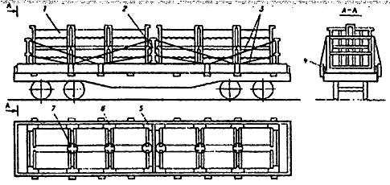

Рис. 3.1
1 - кассета, заполненная асбоцементными листами; 2 - упорная рама; 3 - растяжки;
4 - металлическая стойка; 5, 6 - деревянные упорные бруски длиной соответственно
600 и 250 мм; 7 - проволочные скрутки

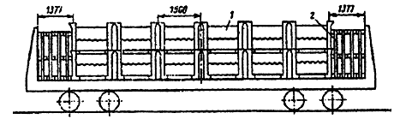

Рис. 3.2
1 - пакеты; 2- упорные рамы

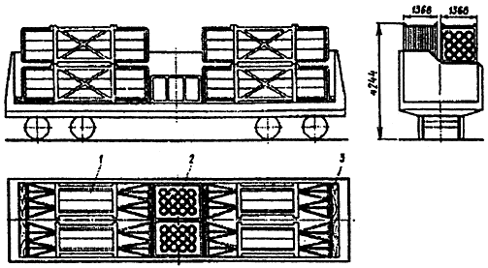

Рис. 3.3
1 - контейнер СТ7-5М для труб; 2 - контейнер СТ6-3 для муфт; 3 - упорный брусок

3.3. Изделия крупнопанельного домостроения

3.3.1. Изделия крупнопанельного домостроения (железобетонные панели) длиной от 1 до 7,2 м, высотой от 1,2 до 3 м, толщиной от 0,06 до 0,4 м (сплошные или с проемами) должны устанавливаться на платформы и в полувагоны в вертикальном положении с использованием съемных многооборотных устройств.
3.3.2. Панели должны устанавливаться вертикально в штабель в несколько продольных рядов симметрично относительно продольной и поперечной осей вагона с опиранием в наклонном положении на центральную часть (призму) съемного многооборотного устройства.
3.3.3. Панели, устанавливаемые в каждых двух симметрично расположенных рядах, должны быть одинаковыми. Внешние и центральные ряды должны быть составлены из панелей больших размеров.
3.3.4. Панели должны устанавливаться поочередно с одной и другой стороны призмы на деревянные подкладки.
3.3.5. Железобетонные, гипсобетонные, керамзитобетонные панели и перегородки длиной 1,2-6 м, толщиной 0,05-0,5 м и высотой 2-2,5 м должны устанавливаться на платформы и в полувагоны в вертикальном положении с применением штатной съемной металлической пирамиды.
Панели после установки закрепляются прижимными стойками, поверху поперечными винтовыми стяжками.
3.3.6. Панели, перегородки и изделия длиной до 6 м, толщиной 0,08-0,5 м и высотой 1,2-1,8 м должны устанавливаться на платформу в вертикальном положении с использованием многооборотных съемных металлических кассет.
3.3.7. Схемы размещения и крепления панелей на платформах и в полувагонах даны на рис. 3.4; 3.5; 3.6; 3.7.

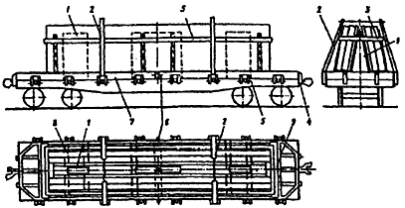

Рис. 3.4
1 - призма; 2 - боковые стойки; 3 - охватывающий пояс; 4 - упорные зубья транспортной рамы; 5 - болтовое крепление рамы за проушины платформы; 6 - болтовая стяжка полурам;
7 - полурамы транспортного устройства; 8 - инвентарные упорные брусья

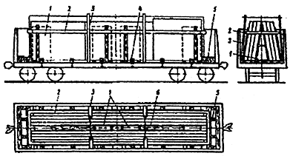

Рис. 3.5
1 - призмы; 2 - охватывающий пояс; 3 - боковая стойка с поперечным креплением;
4 - подкладки; 5 - упорные брусья; 6 - распорная рама

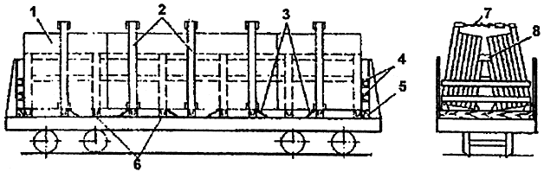

Рис. 3.6
1 - панели; 2 - прижимные стойки; 3 - растяжки; 4 - упорные торцовые балки;
5 - упорный брус; 6 - балки основания пирамиды; 7 - стяжка; 8 - пирамидальная опора

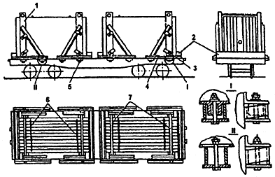

Рис. 3.7
1 - боковая стойка; 2 - упорная балка; 3 - прижимной винт; 4 - продольная балка; 5 - стакан;
6 - проволочные увязки; 7 - стяжки

4. Размещение и крепление грузов в ящичной упаковке, грузов цилиндрической формы, грузов в контейнерах
4.1. Грузы в ящичной упаковке

4.1.1. При размещении грузов в вагоне необходимо обеспечивать, чтобы общий центр тяжести вагона с грузом находился на расстоянии не более 2,3 м от уровня верха головки рельсов, а наветренная поверхность четырехосного вагона с грузом не должна превышать 50 м².
4.1.2. Грузы, установленные на салазки, должны иметь салазки, не выступающие за очертания груза; салазки должны быть прочно соединены с грузом; салазки на концах должны иметь скос под углом 30-40° для удобства застроповки.
4.1.3. Грузы, не установленные на салазки, должны иметь приспособления для застроповки.
4.1.4. Грузы в ящичной упаковке, как правило, должны размещаться длинной стороной вдоль платформы или полувагона в один-два яруса по высоте, в один или более рядов по ширине платформы или полувагона в зависимости от веса и размеров отдельных единиц груза.
4.1.5. Для предотвращения продольных перемещений грузов на платформе должны применяться упоры и распорные бруски, устанавливаемые вплотную к грузу и торцевым бортам или закрепляться поперечными проволочными увязками.
4.1.6. Для предотвращения поперечных перемещений ящиков на платформе должны применяться распорные бруски, прикрепляемые к полу платформы или полувагона гвоздями (не менее двух с каждой стороны единицы груза).
4.1.7. Для удержания от опрокидывания ящики должны закрепляться поперечными проволочными обвязками.
4.1.8. Для крепления груза от сдвига и опрокидывания могут применяться проволочные растяжки, располагаемые так, чтобы угол между растяжкой и полом и проекцией растяжки на пол платформы и продольной осью платформы не превышал 45°.
4.1.9. Схемы размещения и крепления грузов в ящичной упаковке даны на рис. 4.1; 4.2; 4.3; 4.4.

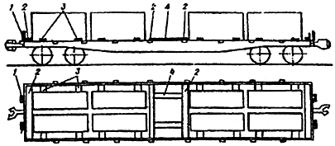

Рис. 4.1
1 - торцовые стойки; 2 - упорные бруски; 3 - поперечные распорные бруски;
4 - продольные распорные бруски

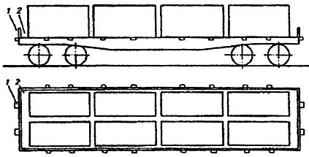

а) 1 - торцовые стойки; 2 - упорные бруски

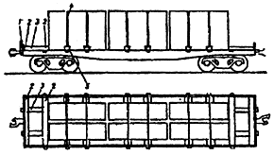

б) 1 - торцевые стойки; 2 - упорные бруски; 3 - продольные распорные бруски; 4 - поперечные обвязки; 5 - поперечные распорные бруски
Рис. 4.2

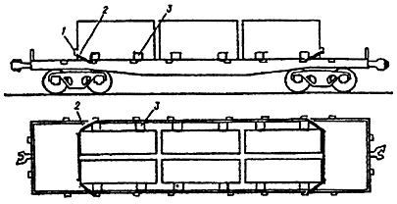

Рис. 4.3
1 - скобы; 2 - поперечные увязки; 3 - поперечные распорные бруски

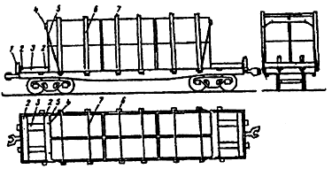

Рис. 4.4
1 - торцовые стойки; 2 - упорные бруски; 3 - распорные бруски; 4 - скобы;
5 - поперечные увязки; 6 - боковые стойки; 7 - увязка боковых стоек

4.2. Грузы цилиндрической формы

4.2.1. Грузы цилиндрической формы (котлы, баки, барабаны, колонны и др.) при размещении на платформе должны обеспечивать размещение общего центра тяжести груза и вагона не выше 2,3 м от уровня головки рельсов. Наветренная поверхность вагона с грузом не должна превышать 75 м².
4.2.2. Грузы диаметром до 1,4 м должны размещаться в два продольных ряда, диаметром более 1,4 м - в один ряд.
4.2.3. Грузы длиной до 14 м должны грузиться на четырехосные платформы (грузы длиной 13,7-14 м - только на платформы с рамой длиной 13,4 м).
4.2.4. Грузы длиной более 14 м должны размещаться на сцепах платформ (основная грузонесущая платформа и две платформы прикрытия). При использовании сцепа из двух грузонесущих платформ должны применяться турникетные опоры.
4.2.5. Схемы размещения и крепления грузов цилиндрической формы даны на рис. 4.5; 4.6; 4.7.

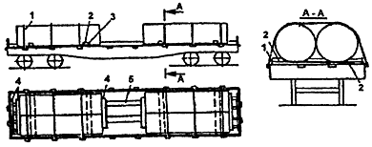

Рис. 4.5
1 - обвязка; 2 - боковые упорные бруски; 3 - подкладка; 4 - поперечные упорные бруски;
5 - продольные распорные бруски

Рис. 4.6
1 - боковые упорные бруски; 2 - подкладки; 3 - упорные и распорные бруски; 4 - обвязки

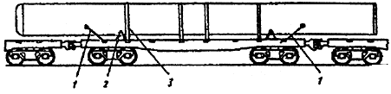

Рис. 4.7
1 - растяжки; 2 - подкладки с боковыми упорными брусками; 3 - обвязки

4.3. Универсальные контейнеры

4.3.1. Универсальные контейнеры массой брутто 3 и 5 т устанавливают в вагон только полным комплектом дверями внутрь так, чтобы исключался свободный доступ к ним в пути следования.
4.3.2. Перед погрузкой пол платформы, опорные поверхности контейнеров должны быть тщательно очищены от снега, льда, мусора. В зимнее время пол платформы должен быть посыпан тонким слоем чистого сухого песка.
4.3.3. На каждой платформе должны быть погружены только груженые или только порожние контейнеры. Их совместная перевозка может быть допущена в отдельных случаях при обеспечении условий устойчивости вагона с грузом. Крепление контейнеров производится посредством упорных, распорных брусков, растяжек или с помощью фитингов.

4.4. Тюки соломы

4.4.1. Тюки прессованной соломы (1000×500×360 мм) должны размещаться в полувагоне в соответствии со схемами, приведенными на рис. 4.8; 4.9. При этом в полувагоны с объемом кузова 64,7 и 66,8 м³ вмещается 508 тюков, в полувагоны с объемом кузова 70,5; 72,5; 74 м³ вмещается 560 тюков.

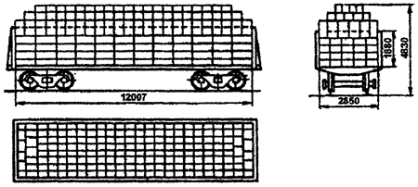

Рис. 4.8

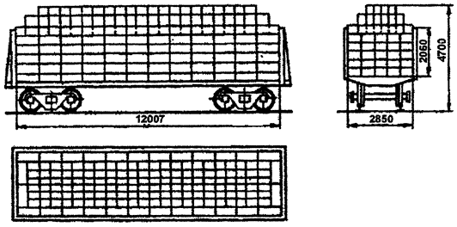

Рис. 4.9

